1.操作环境
服务器：112, 密码：R0ck9;
容器环境:
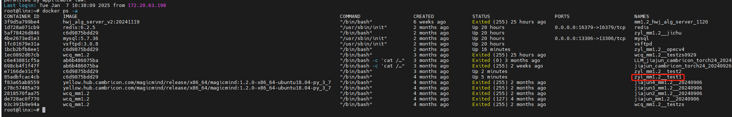
2.转寒武纪模型
2.1文件目录
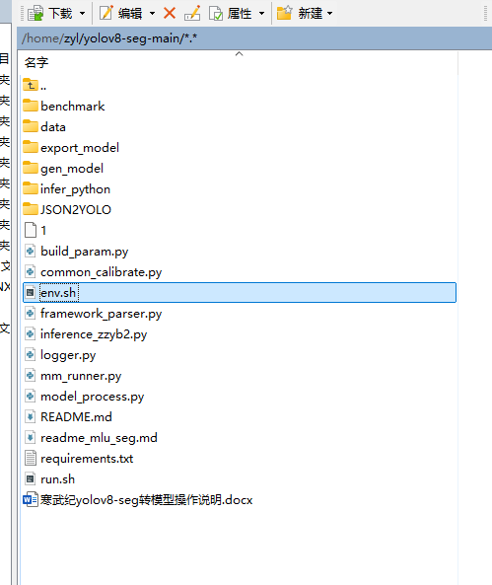
2.2修改文件：run.sh
默认pt模型放在data/models下，测试图片放在data/ data/datasets/coco5000_seg/images/val下，其他不用改。
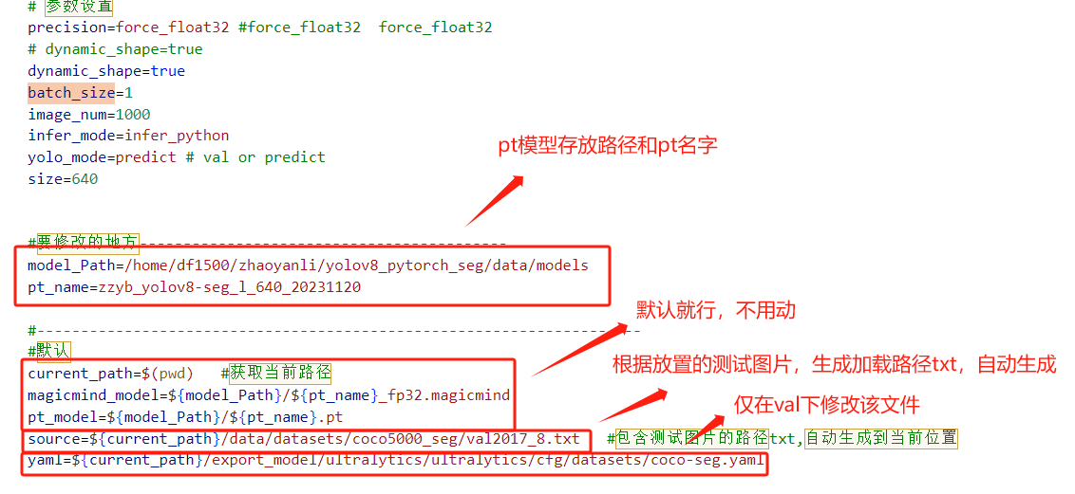
2.3运行命令:
bash run.sh
2.4输出结果
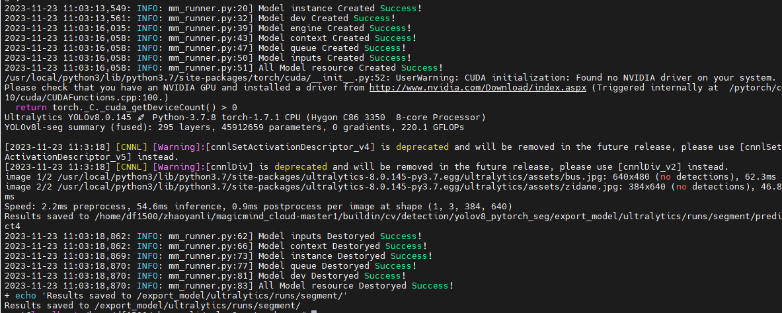
模型保存路径：data/models/
推理图片保存路径：/gen_model/runs/segment/
3.C++分割推理测试
3.1 环境镜像
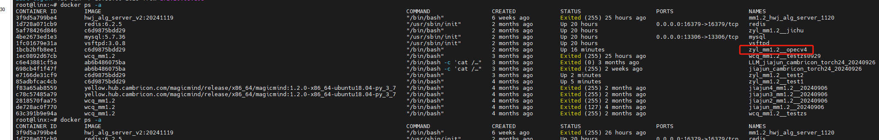
3.2文件目录
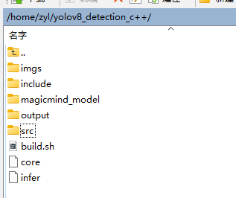
3.3修改文件
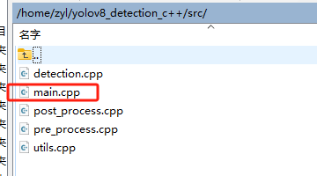
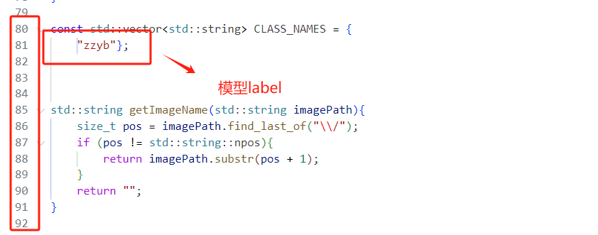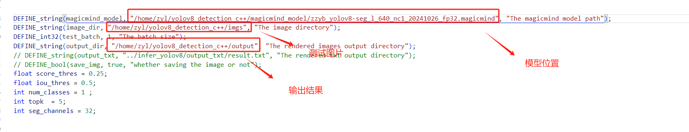
3.4 运行命令

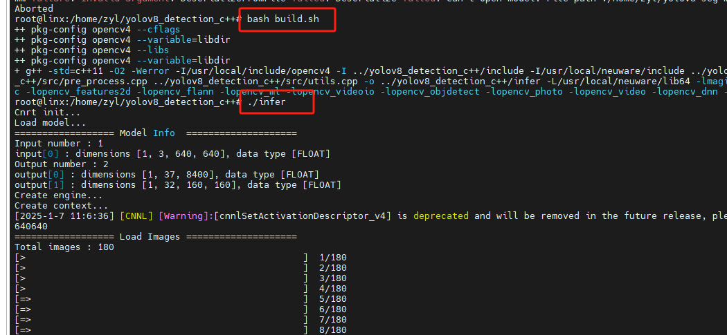
3.5 输出
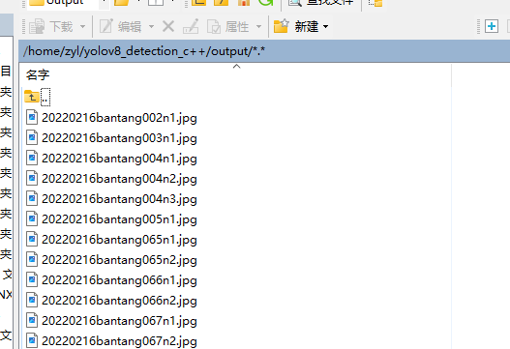
4.C++检测推理测试
4.1文件目录

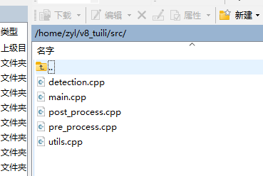
4.2修改内容
